SKT 이프랜드,
매일 새로운 메타버스 콘텐츠 선보인다
- 메타버스 Live 연극, 노래방, 뮤직쇼, 특강 등 3일부터 매일 새로운 콘텐츠 선보여
- 사단법인 성우협회, TJ 미디어, 동아방송예술대 등 다양한 파트너들과 협력해
- “쌍방향 소통가능한 메타버스 라이브쇼 계속 선보여 크리에이터 생태계 확장할 것”
엠바고 : 배포 즉시 사용 가능합니다.

[2022. 10. 3]

SK텔레콤(대표이사 사장 유영상, www.sktelecom.com)은 메타버스 플랫폼 이프랜드에서 ▲메타버스 Live 연극 ▲노래방 ▲뮤직쇼 ▲뮤지컬 ▲교수 특강 등 오리지널 콘텐츠를 정규 편성해, 월요일부터 일요일까지 매일 다양한 콘텐츠와 모임을 선보인다고 3일 밝혔다.

SKT는 매주 특정 시간대에 이용자들과 진행자가 함께 소통하며 즐길 수 있는 메타버스 오리지널 콘텐츠를 기반으로 OTT처럼 즐길 수 있는 메타버스 서비스로 진화한다는 방침이다.

먼저 <메타버스 Live 연극>이 10월 3일부터 매주 월,화 19시에 이프랜드에서 진행된다.

이번 실시간 메타버스 연극은 진정한 가족의 의미를 묻는 창작극 ‘니맘내맘 역할대행 주식회사’를 16부작으로 다룬다. 메타버스에서 실시간으로 전체 분량의 연극을 선보이는 건 이번이 최초다.

<메타버스 Live 연극>은 SKT가 사단법인 한국성우협회와 협력해 선보이는 콘텐츠로, 방송과 영화, 애니메이션에서 활약 중인 전문 성우들이 목소리와 아바타 모션으로 메타버스에서 실감나는 연기를 선보일 예정이다.

<아바타 노래자랑>은 TJ미디어가 보유한 노래 반주를 활용해 모두가 함께 즐길 수 있는 노래방 소통 프로그램으로 매일 선착순으로 참가 신청을 받아 진행된다.

<아바타 노래자랑>은 매주 월,수,금 주 3회 열리며, 오전 10시 ‘주부 노래자랑’, 오후 5시 ‘방과후 노래자랑’, 오후 9시 ‘퇴근길 노래자랑’ 등 하루 3번 운영된다.

특히, 9월 말부터 파일럿 형태로 운영 중인 <아바타 노래자랑>은 참가 신청이 빠르게 마감될 정도로 인기를 끌고 있다. SKT는 TJ미디어와 지속 협력해 이프랜드 내 노래방 기능을 고도화할 예정이다.

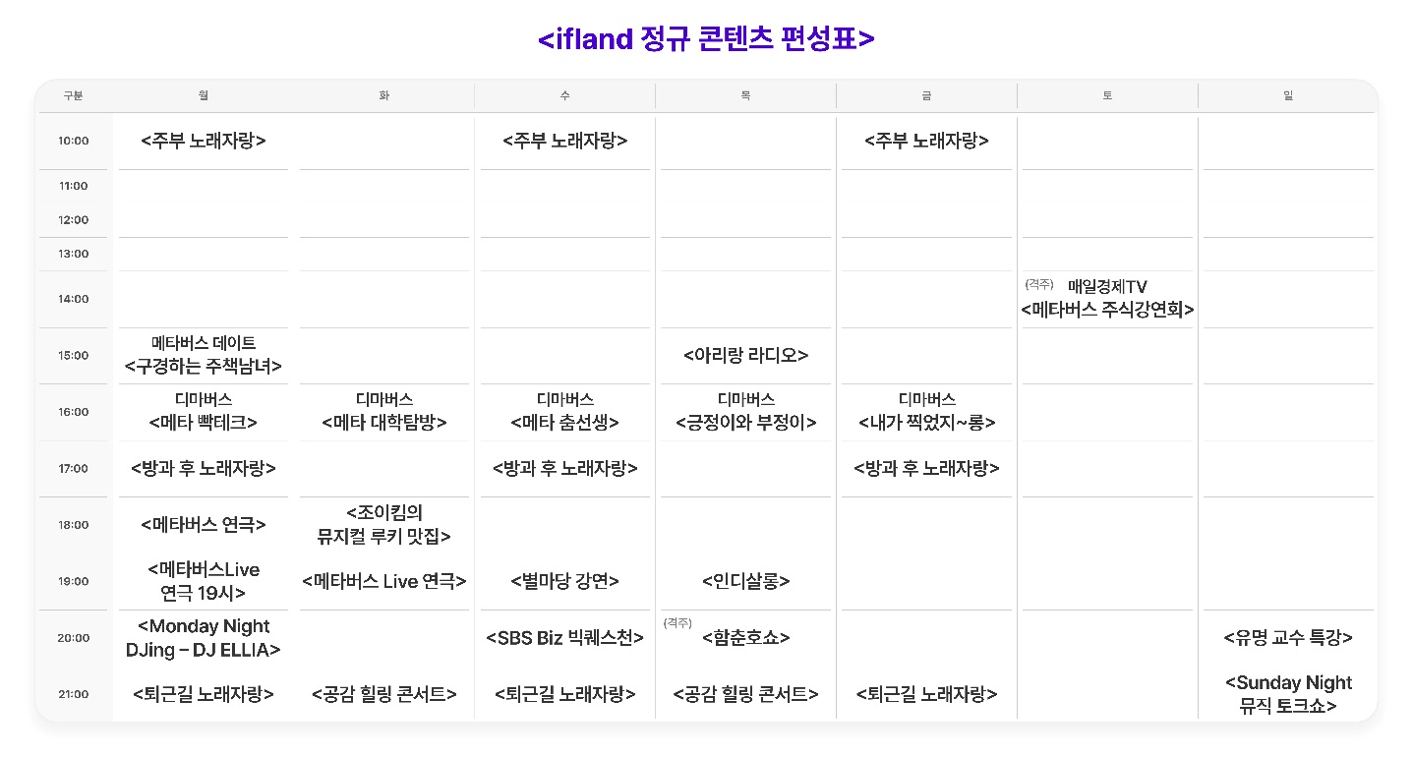
<공감 힐링 콘서트>는 대한민국장애인문화예술대상, 장애청소년예술제에서 수상한 장애인예술인들이 이프랜드에서 국악, 민요, 악기 연주 등 수준 높은 공연을 선보이는 콘텐츠다.

메타버스의 환경 속에서 장애인예술인들의 공연을 편견 없이 즐길 수 있는 <공감 힐링 콘서트>는 매주 화,목 오후 9시에 열린다.

<디마버스>는 SKT와 동아방송예술대가 협력해 대학생들을 겨냥해 선보이는 콘텐츠로, 월~금요일 오후 4시에 진행되며, 댄스 강습을 진행하는 <메타 춤선생>, MZ세대의 치열한 찬반토론 <긍정이와 부정이> 등 대학생들이 관심있는 주제들로 매일 새로운 코너로 진행된다.

이 밖에도 동아방송예술대 조이킴 교수와 뮤지컬 루키들의 뮤지컬 클래스 <조이킴의 뮤지컬 루키 맛집>, 한국 레전드 아티스트들의 공연을 즐길 수 있는 <함춘호쇼>, 신나는 클럽 음악과 아바타 댄스가 펼쳐지는 <DJ 엘리아 쇼>, 매주 일요일 저녁 유명 교수들의 특강 등 매일 다양한 콘텐츠가 이프랜드 이용자들에게 제공된다.

이프랜드에 정규 편성된 오리지널 콘텐츠에 대한 보다 자세한 내용은 이프랜드 공식 홈페이지(https://ifland.io)에서 확인할 수 있다.

양맹석 SKT 메타버스CO 장은 “이번 정규 콘텐츠 편성으로 이용자들이 이프랜드에서 메타버스 연극, 콘서트, 특강, 등 매일 쌍방향 메타버스 콘텐츠를 즐길 수 있을 것”이라며, “동시에 다양한 크리에이터들이 각종 콘텐츠와 모임을 자체적으로 선보이며, 콘텐츠가 선순환되는 환경을 구축하겠다”고 밝혔다.

※ 사진설명
SK텔레콤은 메타버스 플랫폼 이프랜드에서 ▲메타버스 Live 연극 ▲노래방 ▲뮤직쇼 ▲뮤지컬 ▲교수 특강 등 오리지널 콘텐츠를 정규 편성해, 월요일부터 일요일까지 매일 다양한 콘텐츠와 모임을 운영한다고 3일 밝혔다.

▶ 관련문의 : SK텔레콤 PR담당 혁신PR팀 이태훈 매니저 (02-6100-3368)



